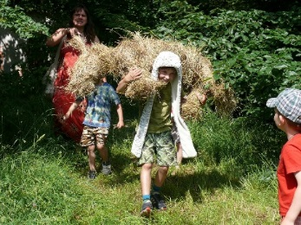
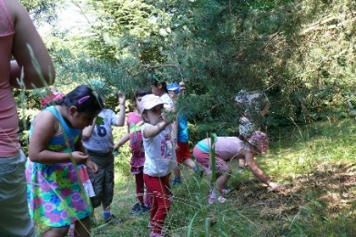
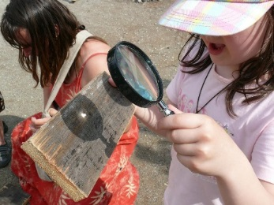
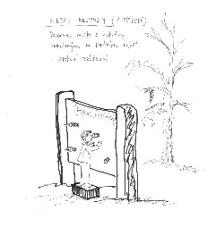
Pozvánka pro pedagogy mateřských a 1. stupně základních škol
Krajský úřad Jihočeského kraje České Budějovice, odbor životního prostředí, zemědělství a lesnictví a Přírodovědné muzeum Semenec Týn nad Vltavou Vás zvou na praktický seminář

„CESTY KE KOŘENŮM“
Dovolujeme si Vám pozvat na pracovní zážitkové setkání nad výukovými pomůckami, interaktivními prvky a výukovými programy, které jsme pro Vás vytvořili díky projektu Ke kořenům, podpořenému z grantu Islandu, Lichtenštejnska a Norska v rámci EHP fondů. Cílem projektu je uvědomit si, že jsme spojeni s našimi kořeny v místě, kde žijeme, s našimi předky a krajinou domova. Tyto kořeny chráníme sami kvůli sobě: když zhynou kořeny, zhyne celý strom. Navazujeme na odkaz předků, jejich dovednosti a znalosti, proto jsme vytvořili soubor interaktivních prvků, které nám pomáhají toto dědictví předávat dál. Během semináře si interaktivní prvky vyzkoušíme, předvedeme tipy a triky pro ekologickou výchovu, ukážeme si souvislosti a mezioborové vztahy a zahrajeme si simulační hru na život v lese.
Seminář není akreditovaný MŠMT, ale účastníci obdrží osvědčení o absolvování.
Seminář je pro účastníky zdarma.
Lektorky: Mgr. Barbora Šímová, Ing. Barbora Žižková (Přírodovědné muzeum Semenec).
Kdy: ve středu 16. března 2016 od 9.00 do 14.00 hodin
Kde: v Českých Budějovicích v budově Krajského úřadu v zasedací místnosti Odboru životního prostředí, zemědělství a lesnictví Jihočeského kraje (ul. B. Němcové 49/3, č. dveří 208)
Počet účastníků na akci je omezen, proto doporučujeme přihlásit se včas. Uzávěrka příjmu přihlášek je v úterý 8. března 2016. Přiloženou návratku je možno odeslat elektronickou nebo klasickou poštou, upřednostňujeme elektronickou formu. Přihláška se stává závaznou po potvrzení organizátorem!!
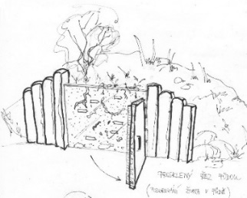
Organizační zajištění semináře: Ing. Libuše Jozková, koordinátorka EVVO, odbor životního prostředí, zemědělství a lesnictví, tel. 386 720 803, e-mail: jozkova@kraj-jihocesky.cz
Návratka na seminář „CESTY KE KOŘENŮM“
Jméno/a, příjmení: Datum:
Adresa školy / jiné organizace, e-mail, telefon:
Návratku zašlete nejpozději do 8. 3. 2016 včetně na elektronickou adresu: jozkova@kraj-jihocesky.cz nebo na poštovní adresu: Krajský úřad Jihočeského kraje, OZZL, U Zimního stadionu 1952/2, 370 76 České Budějovice, vždy se zanecháním výše požadovaných údajů.

